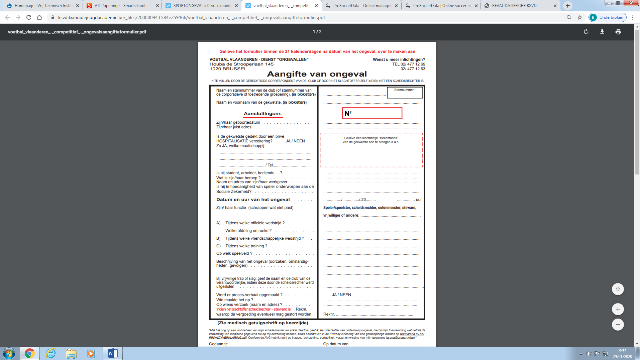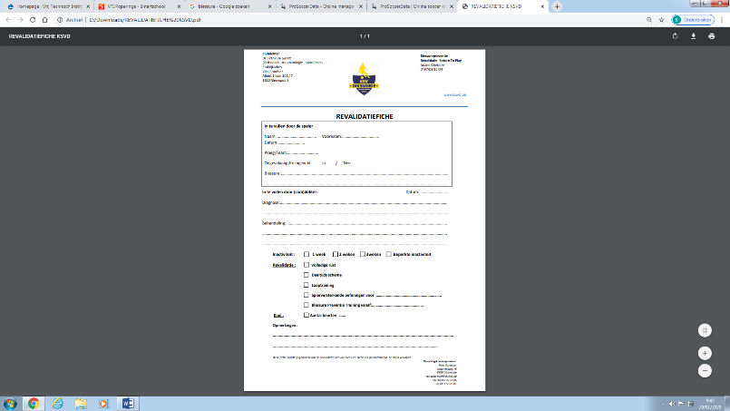

STAP 1: verwittig je trainer en coördinator, lees de uitgebreide procedure op PSD (intradesk, medisch)

Blessure niet opgelopen tijdens training of match

Blessure opgelopen tijdens training of match

STAP 2: druk 1 documenten af en door de dokter laten invullen! Ook als je bij onze clubarts op bezoek gaat!

-revalidatiefiche via PSD (intradesk, medisch) -> deze fiche heb je nodig bij onze BPT coach

STAP 2: druk 2 documenten af en beide door de dokter laten invullen! Ook als je bij onze clubarts op bezoek gaat!

-ongevalsaangifte via site ksvd (lifestyle, sportongeval)

-revalidatiefiche via PSD (intradesk, medisch) -> deze fiche heb je nodig bij onze BPT coach

STAP 3:

ONGEVALSAANGIFTE zo snel mogelijk (binnen de week na ongeval) aan Noel Vanacker (contact via 0495431906) afgeven

REVALIDATIEFICHE bijhouden en afgeven aan Ariane bij je BPT training bezoek

STAP 3:

REVALIDATIEFICHE bijhouden en afgeven aan Ariane bij je BPT training bezoek

STAP 5: Als je van Ariane GROEN licht krijgt mag je terug het beste van jezelf geven op training en match.

STAP 5: Voor je terug het veld op mag heb je een ATTEST van genezing nodig van je dokter, dien dit attest in bij Noel. Pas dan wordt de verzekering afgesloten en ben je terug speelgerechtigd!

Als je van Ariane GROEN licht krijgt mag je terug het beste van jezelf geven op training en match.

STAP 4: Ondertussen werd contact opgenomen met onze BPT coach Ariane en wordt je uitgenodigd om op woensdagavond tussen 19u30 en 20u30 langs te gaan. Deze BPT training gaat door in de bovenzaal van het KTA in de Grauwe Broederstraat te Diksmuide.

**! PAS OP !**

**TRAININGEN MOGEN PAS HERVAT WORDEN NA CONTROLE BIJ ONZE BPT COACH**